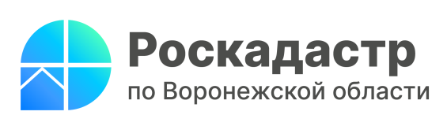
Роскадастр проводит для воронежцев судебные экспертизы в сфере недвижимости
Со сложностью определения положения забора между соседними участками зачастую сталкиваются собственники загородных домов. Независимо от причины, отдавать чужому человеку часть своего участка никому не хочется, поэтому, не сумев договориться, многие обращаются в суд.
Нередко в ходе судебного спора возникает необходимость разрешить вопросы, требующие специальных знаний в области кадастровых, землеустроительных работ и обороте недвижимости. В таких случаях понадобится соответствующая экспертиза, которую проводит, в том числе, региональный Роскадастр.
Судебная экспертиза может потребоваться, если:
- необходимо определить границы земельного участка, и соответствие их документам и сведениям Единого государственного реестра недвижимости (ЕГРН);
- необходимо решить спор о границе с соседями;
- имеются наложения границ земельных участков друг на друга;
- вы не согласны с результатами проведенного межевания;
- необходимо выяснить наличие реестровой ошибки;
- нужно определить, является ли постройка объектом недвижимости и др.
Получить ответы на эти и другие вопросы помогут эксперты, имеющие опыт в области кадастрового учета более 15 лет.
Более подробную информацию можно получить по телефону: 8 (473) 327-18-92 (добавочный 2888 или 2344).

Контакты для СМИ:
Пресс-служба филиала ППК «Роскадастр» по Воронежской области
8 (473) 327-18-92 (доб. 2429 или 2326)
press@36.kadastr.ru
https://kadastr.ru/
394077, г. Воронеж, ул. Генерала Лизюкова, д. 2

